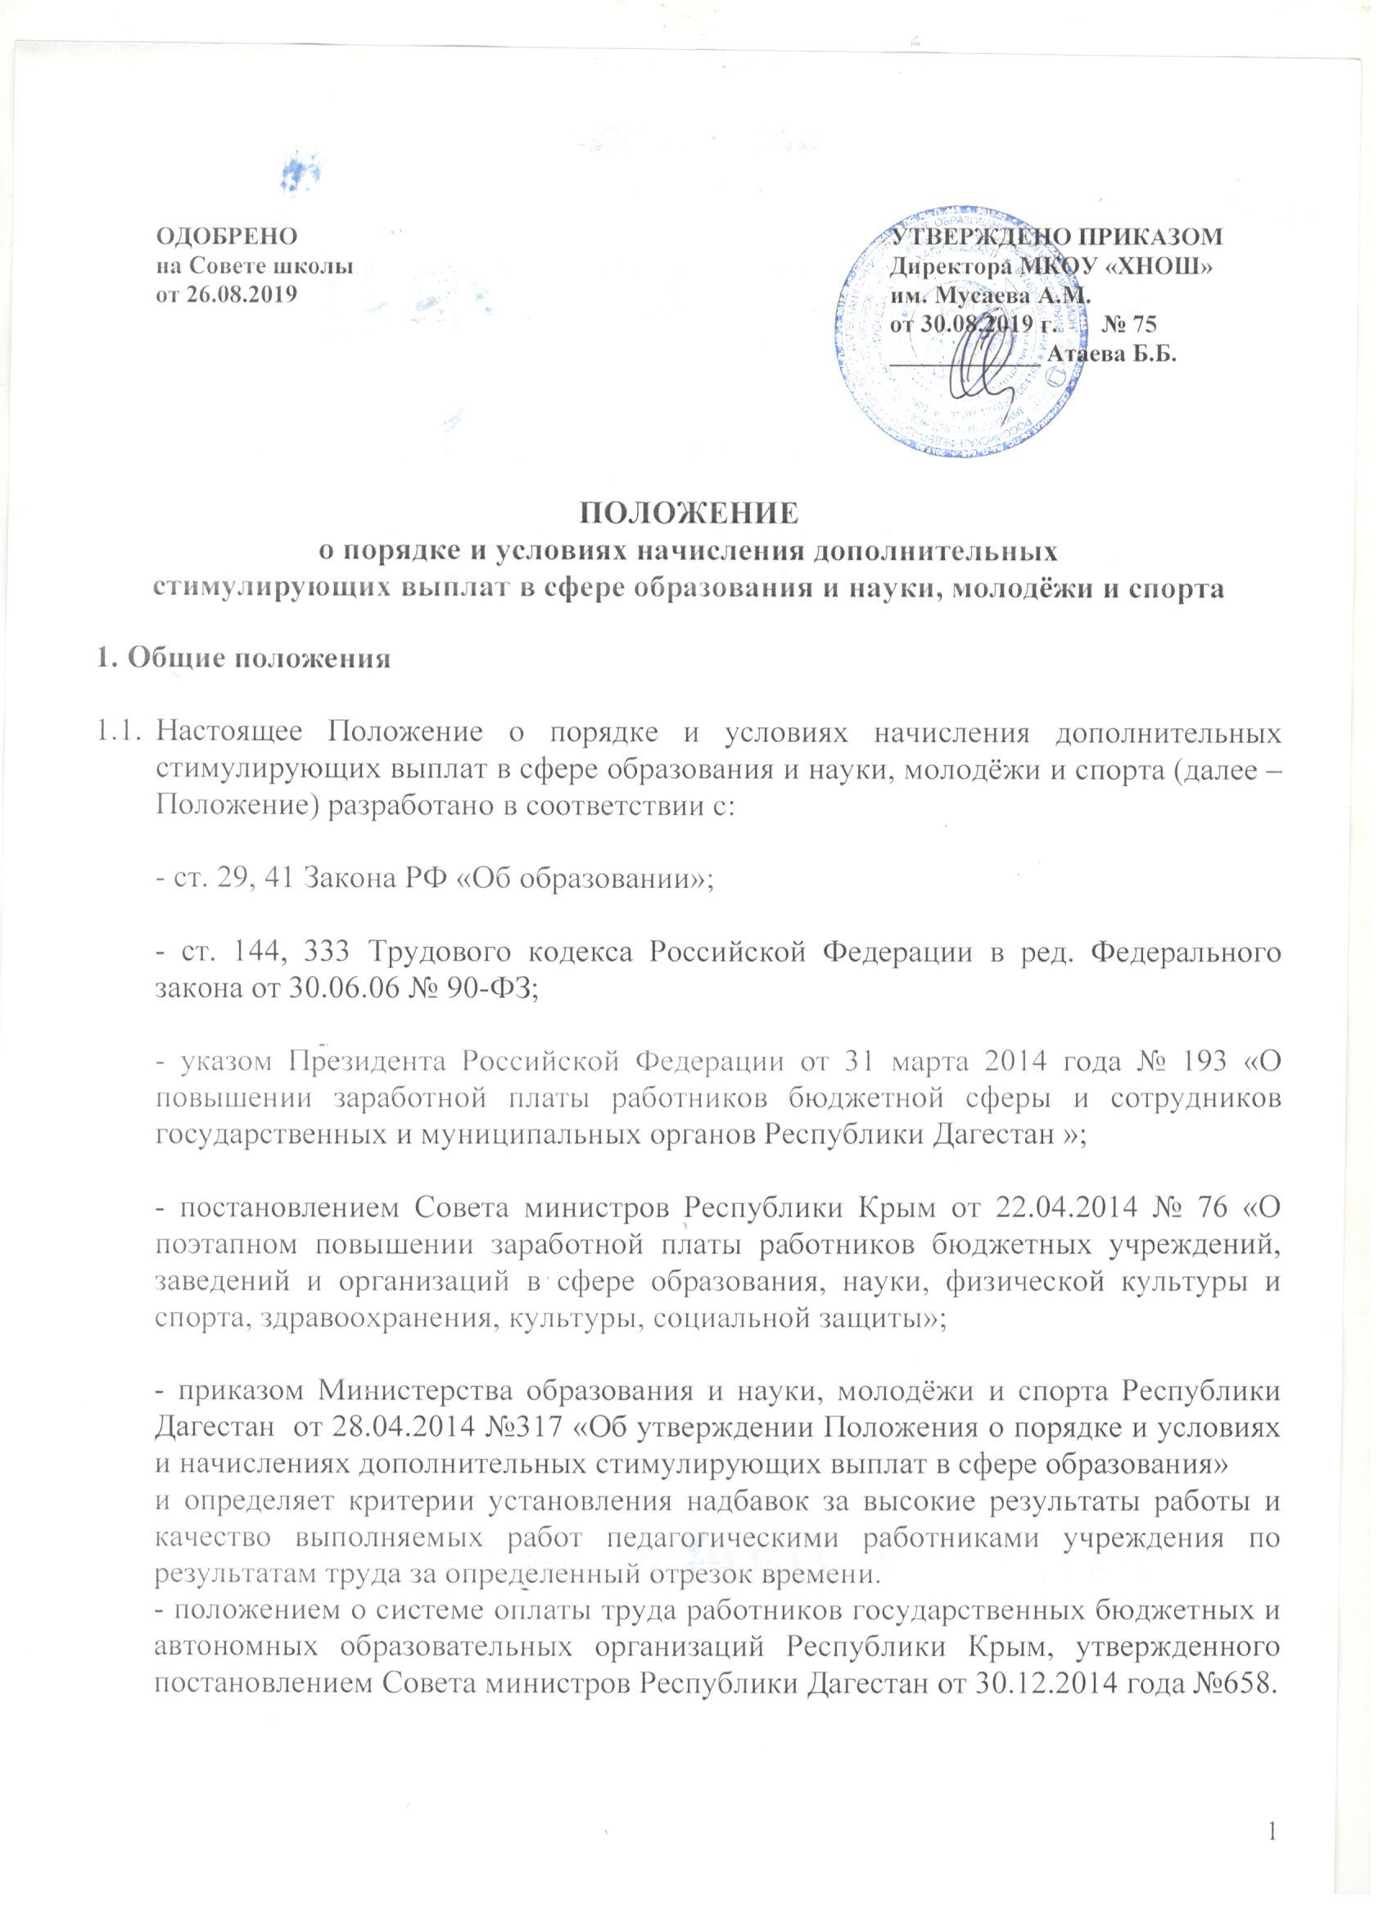
ОДОБРЕНО  на Совете школы  от 26.08.2019 | УТВЕРЖДЕНО ПРИКАЗОМ  Директора МКОУ «ХНОШ»  им. Мусаева А.М.  от 30.08.2019 г. № 75  ____________ Атаева Б.Б.

ПОЛОЖЕНИЕ
о порядке и условиях начисления дополнительных
стимулирующих выплат в сфере образования и науки, молодёжи и спорта

1. Общие положения

  - Настоящее Положение о порядке и условиях начисления дополнительных стимулирующих выплат в сфере образования и науки, молодёжи и спорта (далее – Положение) разработано в соответствии с:

- ст. 29, 41 Закона РФ «Об образовании»;

- ст. 144, 333 Трудового кодекса Российской Федерации в ред. Федерального закона от 30.06.06 № 90-ФЗ;

- указом Президента Российской Федерации от 31 марта 2014 года № 193 «О повышении заработной платы работников бюджетной сферы и сотрудников государственных и муниципальных органов Республики Дагестан »;

- постановлением Совета министров Республики Крым от 22.04.2014 № 76 «О поэтапном повышении заработной платы работников бюджетных учреждений, заведений и организаций в сфере образования, науки, физической культуры и спорта, здравоохранения, культуры, социальной защиты»;

- приказом Министерства образования и науки, молодёжи и спорта Республики Дагестан от 28.04.2014 №317 «Об утверждении Положения о порядке и условиях и начислениях дополнительных стимулирующих выплат в сфере образования»
и определяет критерии установления надбавок за высокие результаты работы и качество выполняемых работ педагогическими работниками учреждения по результатам труда за определенный отрезок времени.
- положением о системе оплаты труда работников государственных бюджетных и автономных образовательных организаций Республики Крым, утвержденного постановлением Совета министров Республики Дагестан от 30.12.2014 года №658.

  - Основным критерием, влияющим на размер надбавок за высокие результаты и качество выполняемых работ, является достижение пороговых значений критериев оценки эффективности деятельности учреждения.

  - Цель оценки результативности деятельности педагогов – обеспечение зависимости оплаты учительского труда от результатов работы путем объективного оценивания результатов педагогической деятельности и осуществления на их основе материального стимулирования за счет соответствующих выплат из стимулирующей части фонда оплаты труда образовательного учреждения.

  - Задачами проведения оценки результативности деятельности педагогов являются:
- проведение системной самооценки собственных результатов профессиональной и общественно-социальной деятельности;
- обеспечение внешней экспертной оценки педагогического труда;
- усиление материальной заинтересованности педагогов в повышении качества образовательной деятельности.

  - Данное Положение ориентировано на выявление персональных качеств личности педагога, способствующих успешности обучающихся и направлено на повышение качества обучения и воспитания в условиях реализации программы развития учреждения.

- Основания и порядок проведения оценки результативности деятельности педагогов

2.1. Размеры, порядок и условия установления надбавок за высокие результаты и качество и выполняемых работ определяются Положением об оплате труда педагогических работников.
2.2. Основное назначение стимулирующих выплат - дифференциация оплаты труда педагога в зависимости от его качества, мотивации на позитивный (продуктивный) результат педагогической деятельности, ориентированный на долгосрочный инновационный режим.
2.3. Положение распространяется на следующие категории педагогических работников:
- учитель;
- практический психолог;
- воспитатель группы продленного дня;
- педагог – организатор.
2.4. Основанием для оценки результативности деятельности педагогов служит портфолио (портфель профессиональных достижений), т.е. индивидуальная папка, в которой собраны личные профессиональные достижения в образовательной деятельности, результаты обучения, воспитания и развития учеников, вклад педагога в развитие системы образования за определенный период времени, а также участие в общественной жизни учреждения.
2.5. Портфолио заполняется педагогом самостоятельно в соответствии с логикой отражения результатов его профессиональной деятельности, на основе утвержденных настоящим Положением критериев и содержит самооценку его труда.
2.6. Самооценка педагогом результатов своего труда отражается в оценочном листе результативности деятельности педагога за отчетный период. Результаты оформляются в баллах за каждый показатель результативности.

